

Instituto Tecnológico y de Estudios Superiores de Monterrey

Propuesta de Proyecto

Análisis y Diseño de Compiladores

Jorge Luis Perales Saldaña - A00813101

José Eduardo Elizondo Lozano - A01089591

**1. Visión del proyecto**

La idea de este proyecto es diseñar un lenguaje de programación que sea fácil de usar. Este lenguaje utiliza el interfaz gráfico de Blockly de google developers para el front end, y para la parte lógica se utilizara el lenguaje de programación Python.

**2. Objetivo del lenguaje**

El objetivo de este proyecto es diseñar un lenguaje de programación que sea entendible por niños de secundaria, el lenguaje hará uso de blocky para el interfaz gráfico.

**3. Requerimientos del proyecto**

**a. Lexico del lenguaje**

|  |  |
| --- | --- |
| **Constante** | **Descripción** |
| Constante int | Almacena datos de tipo de dato entero. |
| Constante float | Almacena datos de tipo de dato flotante. |
| Constante char | Almacena datos de tipo de dato caracter. |
| Constante string | Almacena datos un grupo de datos de tipo char. |
| Constante bool | Tipo de dato que puede tomar los valores: True y False. |
| Arreglo[][] | Estructura de datos para almacenar información de un solo tipo. |
| + - * / | Operadores Aritméticos. |
| < > <= >= <> == | Operadores de orden. |
| ( ) [ ] { } | Operadores delimitadores. |
| “ ” ‘ ’ | Asigna el contenido a una variable tipo string o char. |
| = | Caracter de asignación. |
| ; | Caracter de terminación. |
| Identificador program | Identificador para marcar el comienzo del programa. |
| Identificador var | Identificadores únicos para las variables del lenguaje. |
| for do while | Palabras reservadas para los ciclos. |
| if else elseif | Palabras reservadas para instrucciones de condición. |
| program, print, exit, arr, run, var, int, float, bool, string, if, else, elseif, end, do, while | Palabras reservadas |

**b. Diagramas de sintaxis**

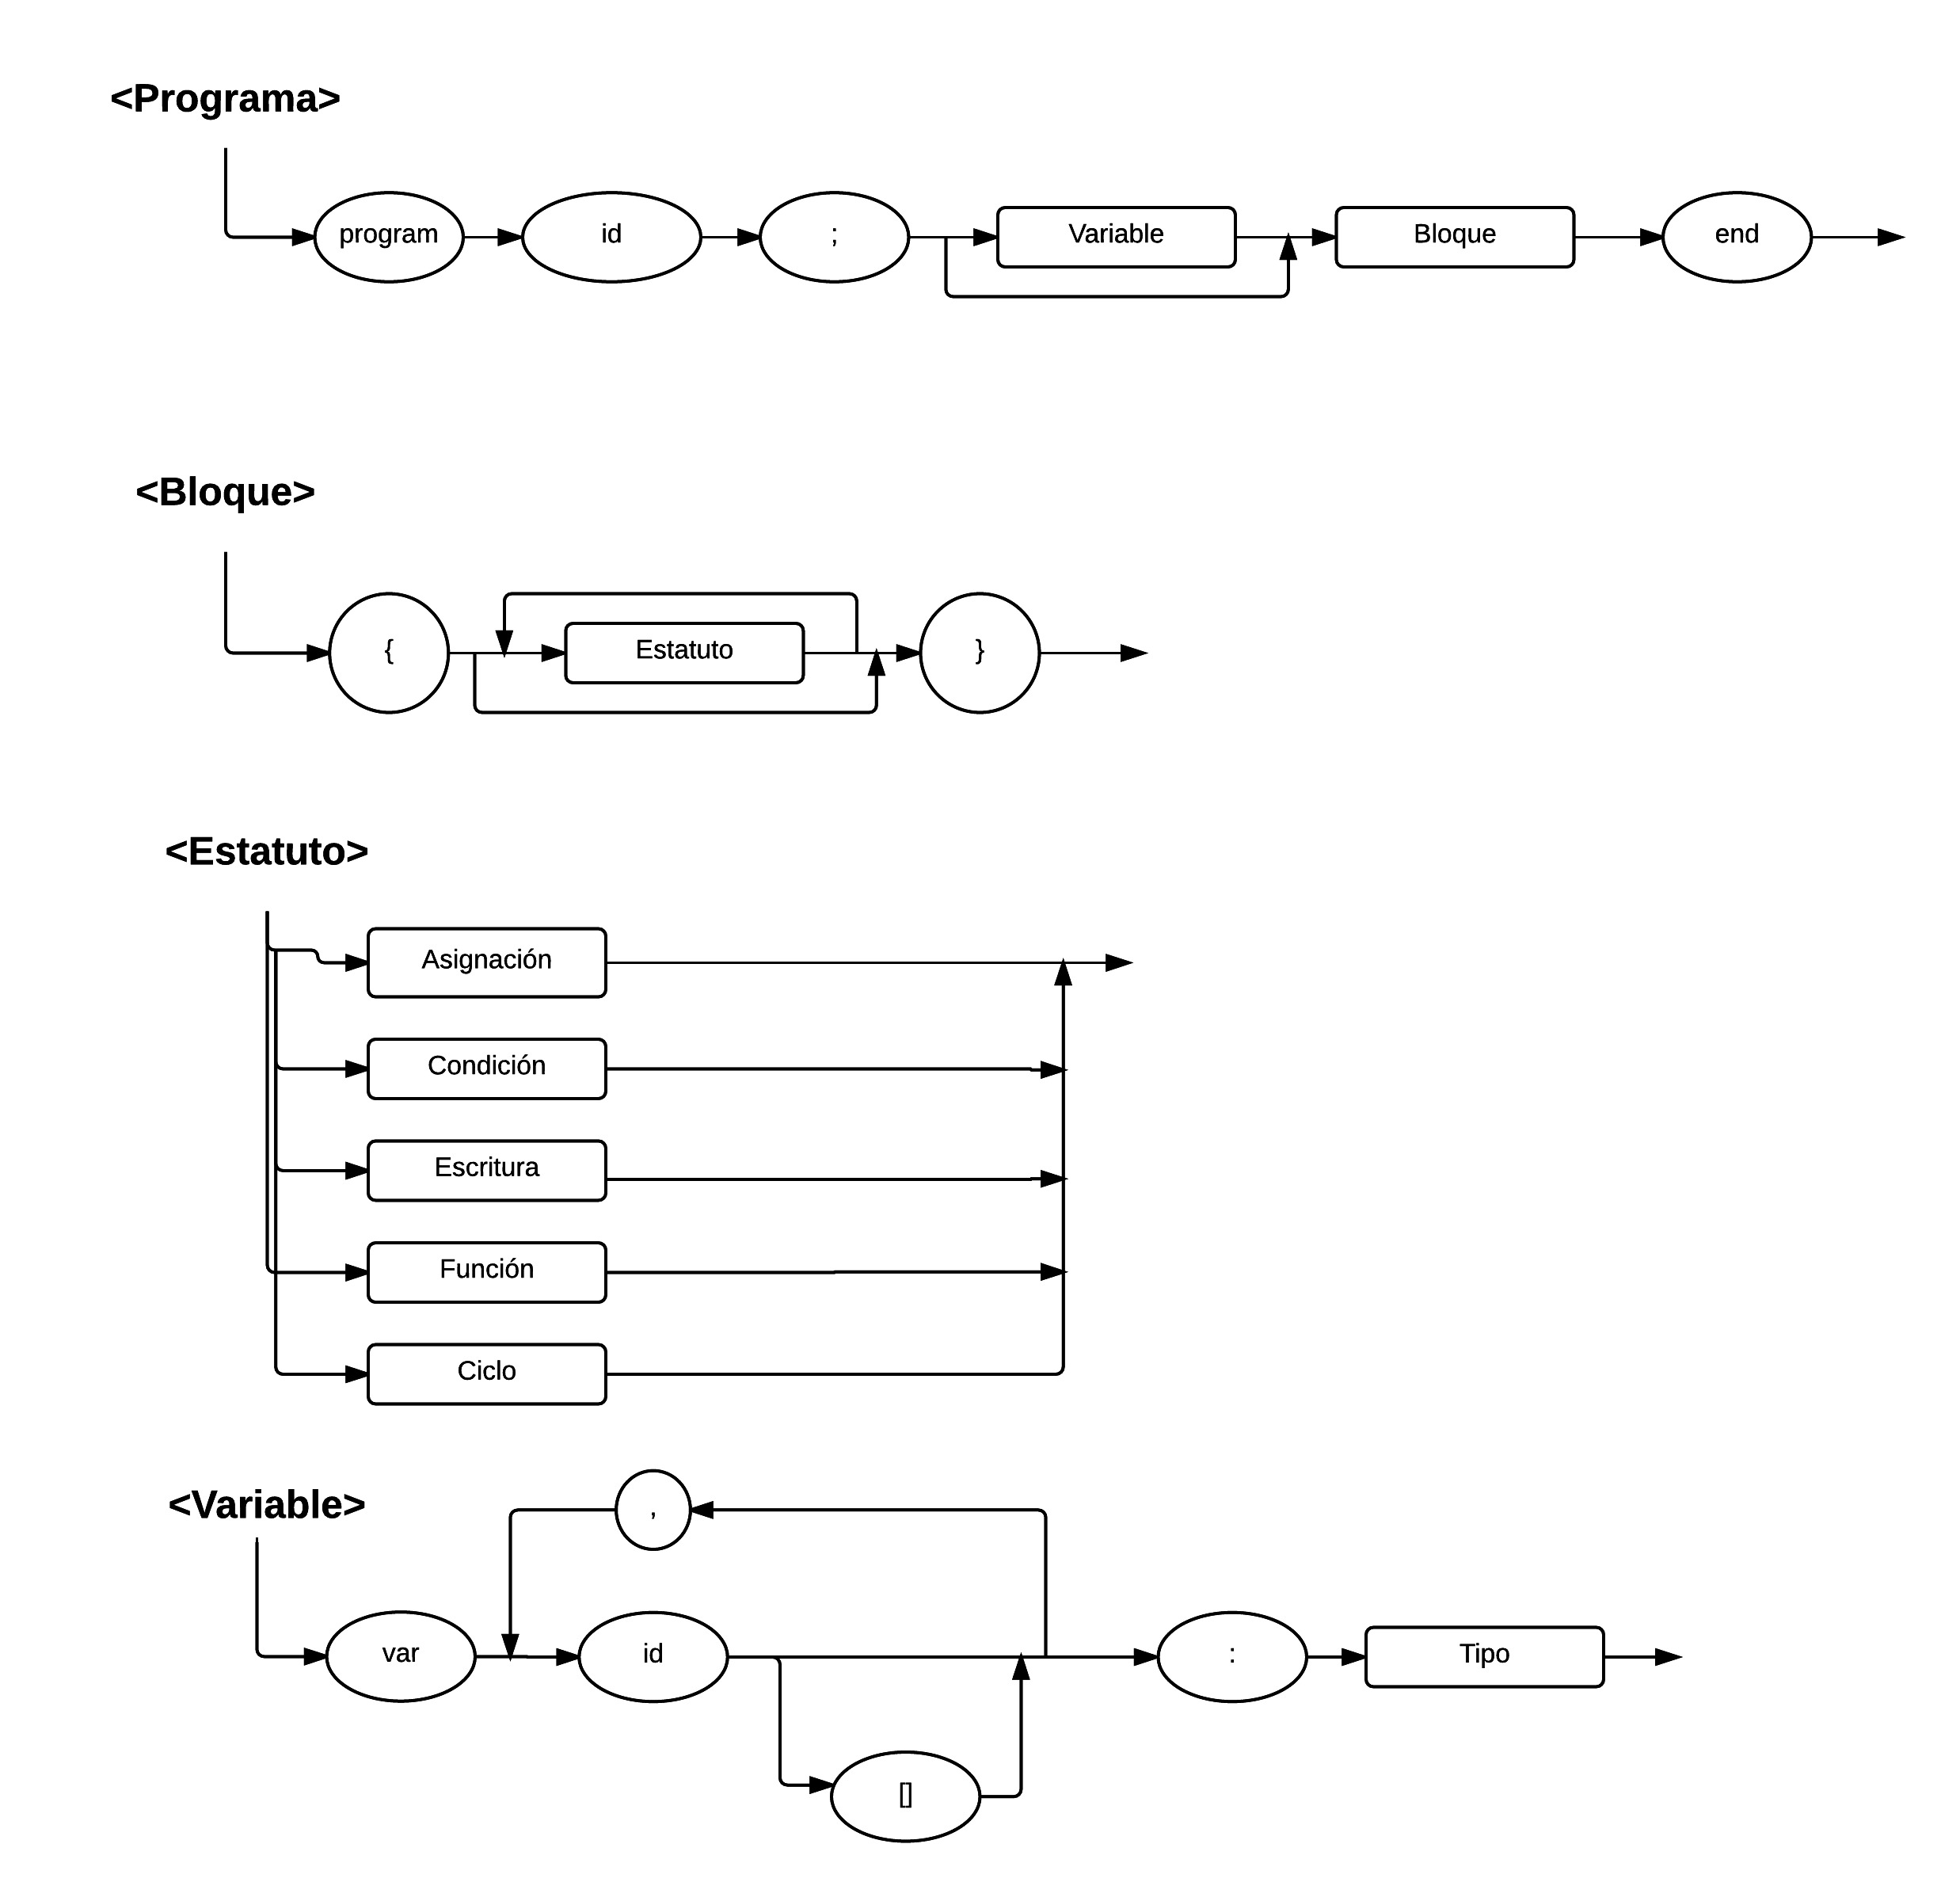

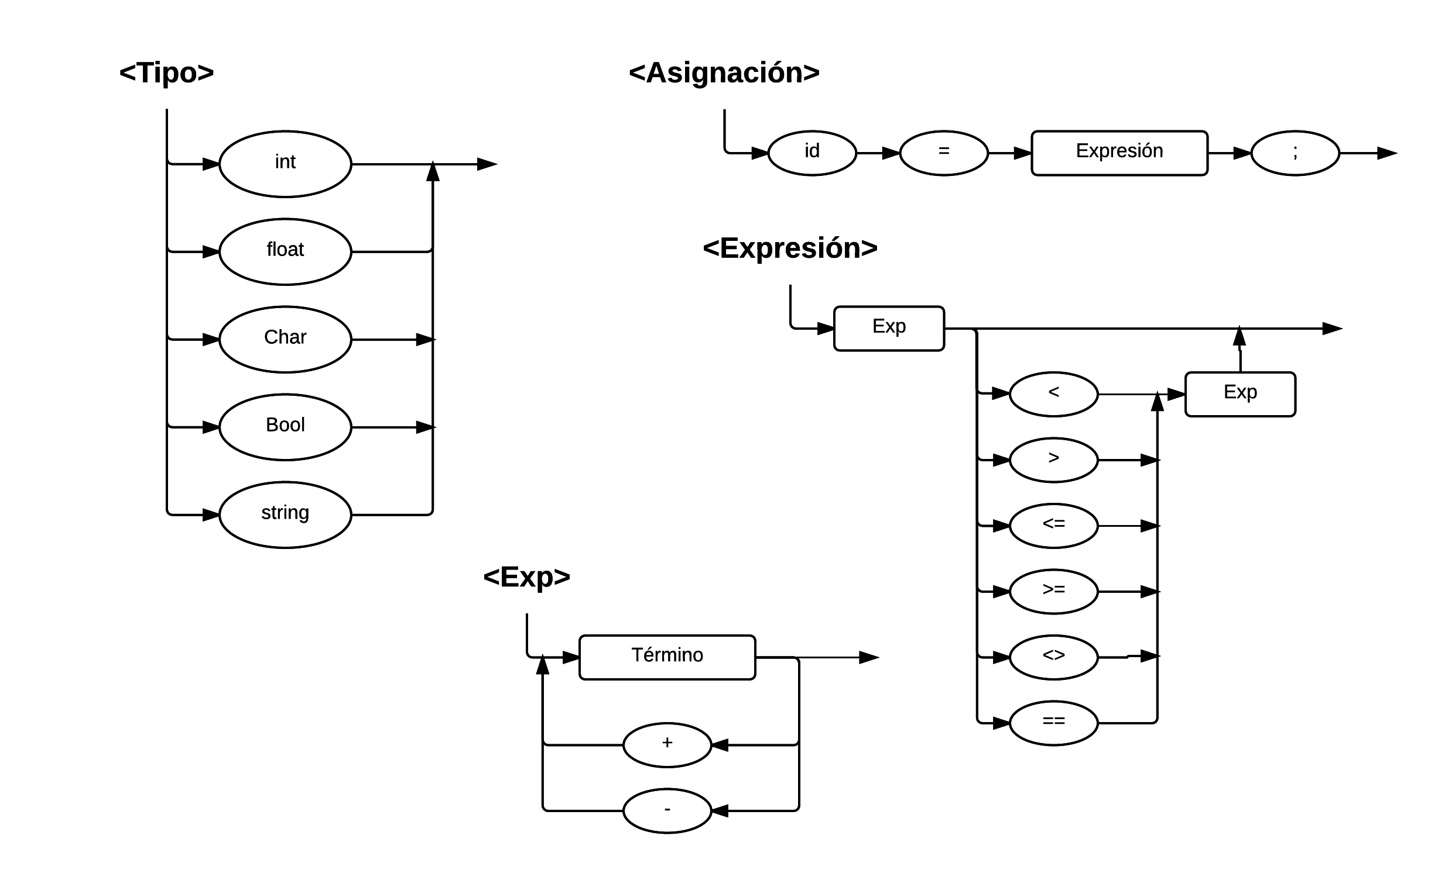

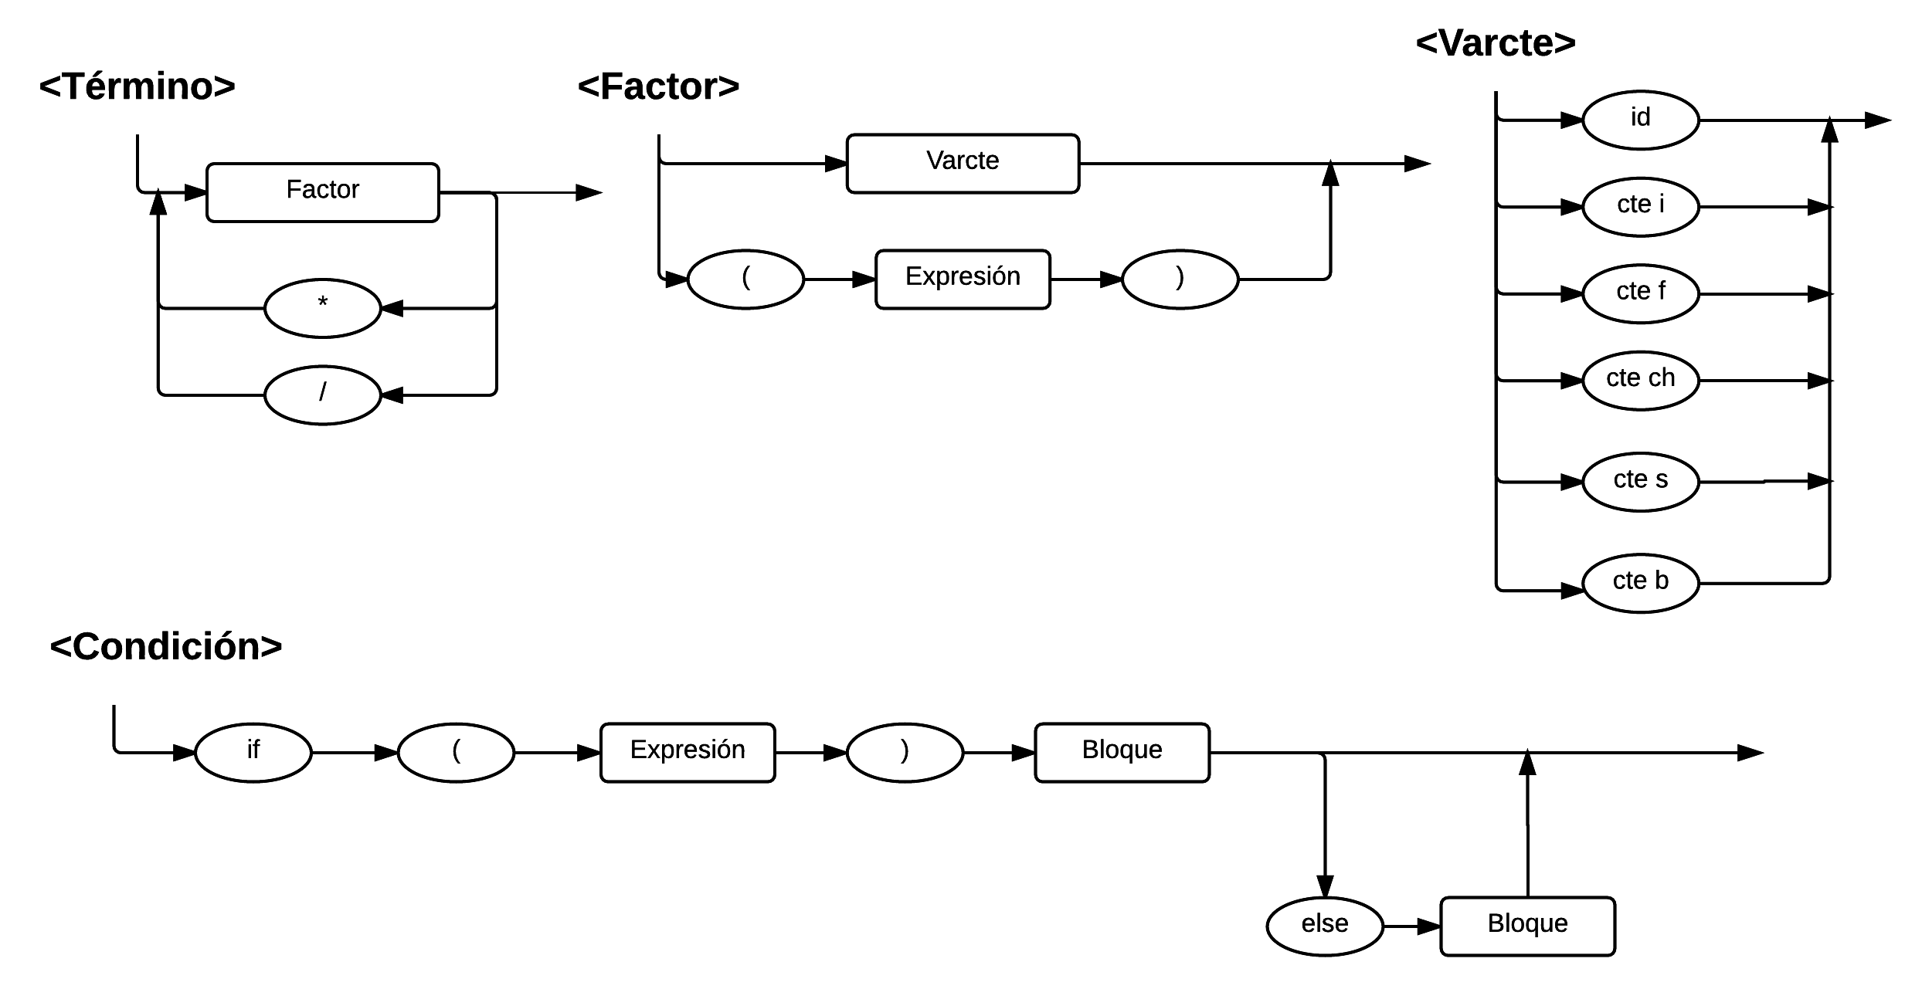

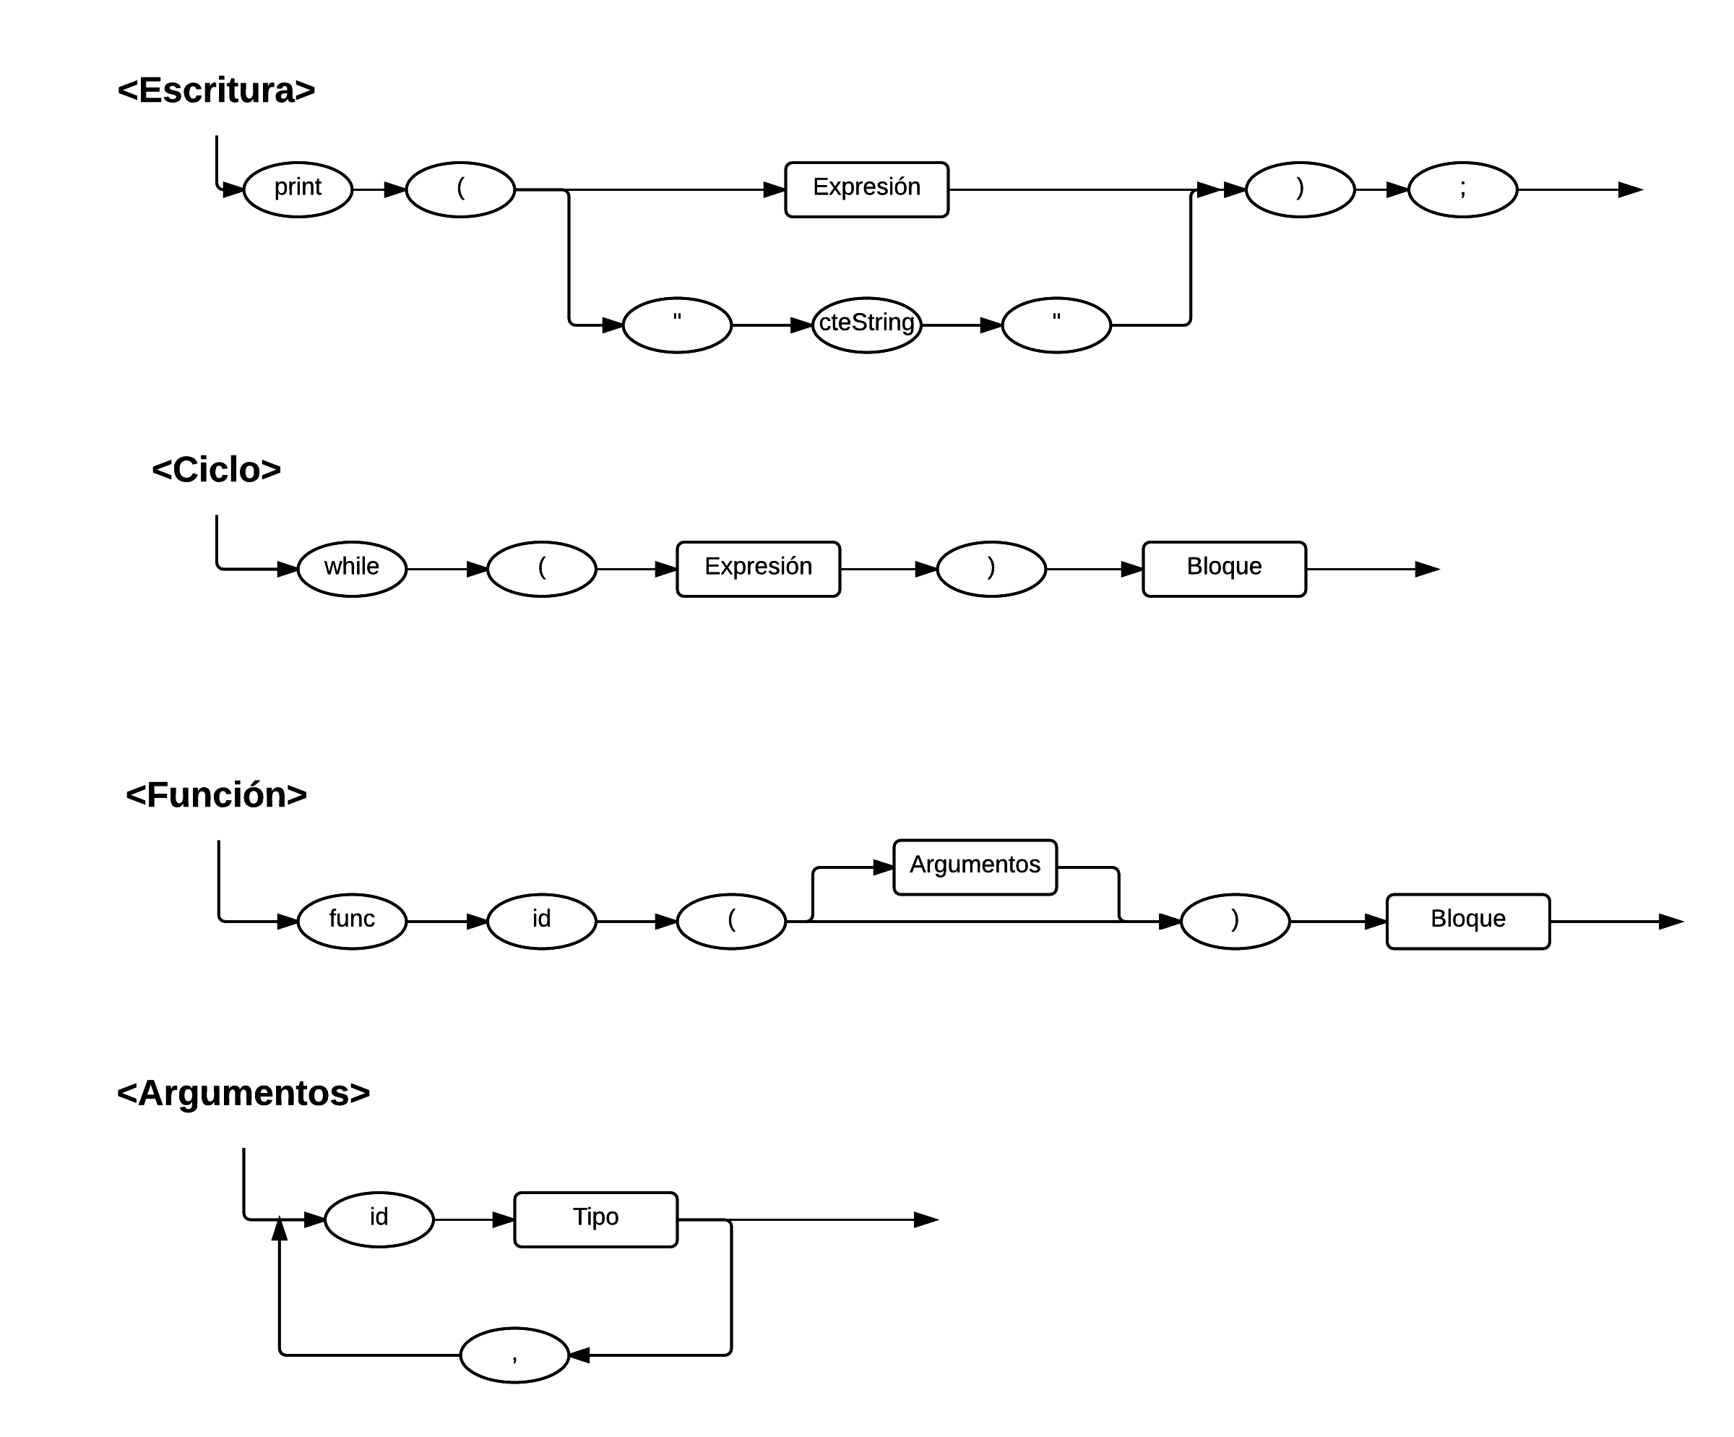

**c. Principales características de la semántica**

|  |  |
| --- | --- |
| Programa | El programa solo podrá tener un main |
| Global | Las variables globales podrán declararse fuera de la función main. |
| Asignación | Solo se le podrá asignar un valor a variables previamente declaradas, el tipo de valor y el identificador deberán ser del mismo tipo. |
| Declaración | No será posible declarar dos variables con el mismo nombre, todas las variables declaradas tomaran el tipo que se les asigne antes. |
| Escritura | Será posible imprimir el contenido de las variables o bien de valores pasados a print directamente |

**d. Descripcion de las funciones especiales del lenguaje, asi como de las instrucciones poco usuales**

run( progid ): comienza la ejecución del programa indicado.

exit(): termina la ejecución del módulo que está corriendo.

meminfo(): despliega información del uso de memoria

**e. Tipos de datos en el lenguaje, incluyendo las limitantes de cada uno de ellos**

|  |  |  |  |
| --- | --- | --- | --- |
| **Nombre** | **Medida** | **Alcance** | **Descripción** |
| Integer | 4 bytes | -2,147,483,648 al 2,147,483,647 | Tomará el valor de todos los números enteros en el rango establecido. |
| Float | 4 bytes | +/- 3.4e +/- 38 (~7 digits) | Tomara los valores de numeros con punto flotante en el rango establecido. |
| Char | 2 bytes | 0 al 255 | Tomará el valor de un solo simbolo ascii. |
| String | l * 2 bytes | 4294967295 chars | Tomará una serie de símbolos ascii. |
| Bool | 1 byte | True o False | Toma los valores booleanos verdadero y false. |
| Array | l * sizeof type() | 536,870,912 elementos | La lista almacenará los valores del mismo tipo. |

**4. Plataforma de desarrollo**

El proyecto se realizará utilizando Python versión 2.7 en el sistema operativo Mac OS X

**5. Bibliografía**

Blockly FAQ. (2015, May 28). Recuperado febrero 26, 2016, de https://developers.google.com/blockly/about/faq

**Firmas**

**______________________________________________________**